FILM LABURRAK | NOR? | NOIZ? | NON? | ZER? | IZENBURUAREKIN LOTURAK?
ARDIEN ZENBATZERA
JANZTEAREN ABENTURA
ESKULARRUA
HARRI ZOPA
GALLETAREN IHESALDIA

FILM LABURRAK | NOR? | NOIZ? | NON? | ZER? | IZENBURUAREKIN LOTURAK?
ARDIEN ZENBATZERA | Mutikoa, aita, ardiak  otsoa… | Oheratzean  Gauean… | Lo-gelan/ganberan | Ardiak zenbatu  Otsoa lo zurrunga | Sinesmen unibertsala
JANZTEAREN ABENTURA | Mutikoa biluzirik | Goizean, Iratzartzean, gosaltzean… | Lo-gelan  Sukaldean… | Jantzi  gosaldu | Haurren egunerokoa
ESKULARRUA | Lili, aitatxi amatxi  Urtxintxa, sagua, untxia… | Neguan  Oporretan | Aitatxi eta amatxiren etxean  Elurretan, kanpoan | Eskularrua etxola, ohea bilakatzen da… | Eskuzorroa  (haur literatura)  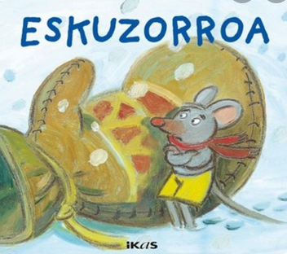
HARRI ZOPA | Elefantea, lepoluzea, krokodiloa, otsoa, xerria, astoa, axeria, hartza, ardia… | Gauean  afaltzean | Herriko plazan | Harri zopa, eltzea, burruntzalia  Lagunen arteko afaria | Harri eltzekaria  (haur literatura)  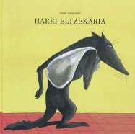
GALLETAREN IHESALDIA | Untxi txikia, oiloa, sagarroia, sagua, xoria, satorra, axeria, | Oheratzean  Gauean  Egunean zehar… | Lo-gelan  oihanean | Galleta/bixkotxa ibilkaria… | Mazapanezko gizontxoa  ( haur literatura)  

